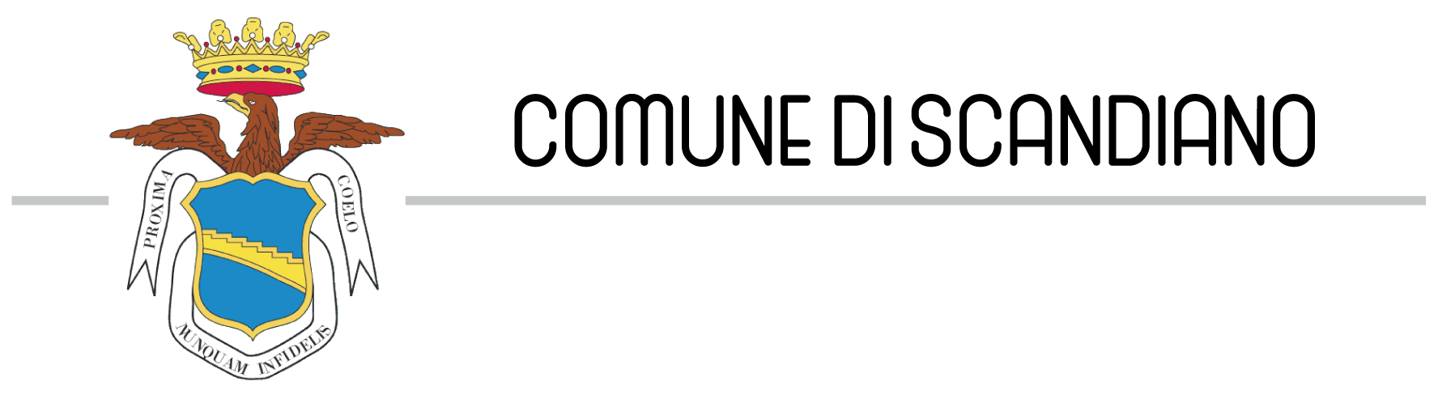
Disegni e pensieri per le feste degli anziani
Cassette della posta a Scandiano per lasciare un messaggio agli ospiti delle CRA

SCANDIANO, 23 DICEMBRE 2020 - Si chiama "La posta dei pensieri" ed è un'iniziativa organizzata dal Comune di Scandiano, insieme a Coopselios, Unione Tresinaro Secchia e Coop. Sociale La Pineta per regalare un sorriso e un pensiero agli anziani ospitati nelle case protette scandianesi.
Sono state posizionate infatti all'interno di nidi, scuole d'infanzia e scuole primarie, davanti al Comune e davanti alle strutture aderenti all'iniziativa - vale a dire Casa Residenza Al Parco (Scandiano), Casa Don Cesare Francia (Arceto), Casa Famiglia della Carità (Scandiano) alcune cassette delle lettere in cui si invita la cittadinanza a inviare un messaggio per gli anziani. Un pensiero scritto o un disegno, non importa cosa... L'importante è che possa contribuire ad allietare le feste natalizie, ma non solo, di persone costrette all'isolamento come gli anziani ospitati nelle strutture scandianesi.
Le cassette della posta dei pensieri resteranno attive fino a giugno, così da non limitare l'iniziativa alle sole feste natalizie.
"Un'iniziativa di cui ringraziamo i gestori delle strutture - ha spiegato il vice sindaco Elisa Davoli - per la disponibilità e per la condivisione degli obiettivi. Spesso ci lamentiamo del nostro Natale, che sarà certamente anomalo, ma dobbiamo fare lo sforzo di pensare a chi potrebbe soffrire ancora di più la mancanza di occasioni conviviali o l'assenza delle visite dei parenti".

